Министерство науки и высшего образования и Российской Федерации

Федеральное государственное автономное образовательное учреждение высшего образования

«СЕВЕРО-ВОСТОЧНЫЙ ФЕДЕРАЛЬНЫЙ УНИВЕРСИТЕТ ИМЕНИ М.К. АММОСОВА»

Технический институт (филиал) ФГАОУ ВО «СВФУ» в г. Нерюнгри

Кафедра педагогики и методики начального обучения

**ФОНД ОЦЕНОЧНЫХ СРЕДСТВ**

**Б1.О.20 Методология и методы психолого-педагогического исследования**

для программы бакалавриата

по направлению подготовки

44.03.05 – Педагогическое образование (с двумя профилями подготовки)

Профиль: Дошкольное образование и начальное образование

Форма обучения: очная

Нерюнгри 2021



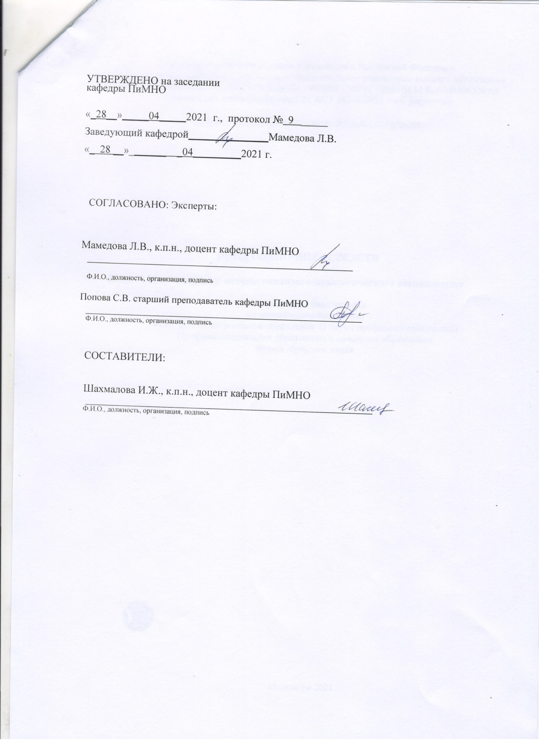

**Паспорт фонда оценочных средств**

по дисциплине (модулю) **Б1.О.19.04 Методология и методы психолого-педагогической деятельности**

|  |  |  |  |  |
| --- | --- | --- | --- | --- |
| №  п/п | Контролируемые разделы (темы) дисциплины | Код контролируемой компетенции (или ее части) | Требования к уровню усвоения компетенции | Наименование оценочного средства |
| 1. | 1. Методология науки и научной деятельности  2. Методы психолого-педагогического исследования  3. Процедура и логика психолого-педагогических исследований  4. Особенности различных форм представления результатов исследования.  5. Специфика количественных исследований  6. Методологическая культура исследователя | УК-1.2. Обосновывает выбор метода поиска и анализа информации для решения поставленной задачи;  ОПК-8.2. Владеет методами научно-педагогического исследования в предметной области | **Знать:**  - основные математические и статистические методы обработки данных, полученных при решении основных профессиональных задач;  - типы данных, используемых в психолого-педагогической диагностике, уровни или шкалы измерения, количественную обработку материалов, статистику и ее виды;  **Уметь:**  **-** получать, обрабатывать и интерпретировать данные исследований с помощью математико-статистического аппарата;  - применять качественные и количественные методы в психологических и педагогических исследованиях; осуществлять сбор и первичную обработку информации, результатов психологических наблюдений и диагностики; проводить обработку и интерпретацию научных данных;  **Владеть**:  - навыками использования в профессиональной деятельности базовых знаний в области математической статистики.  - навыками выявления интересов, трудностей, проблем, конфликтных ситуаций и отклонений в поведении обучающихся, методами социальной диагностики визуализация данных и выводов исследования, навыками различных форм представления результатов исследования. | Анализ теоретического материала, (внеауд.СРС) |
|  |

*\* Наименование темы (раздела)указывается в соответствии с рабочей программой дисциплины.*

Министерство науки и высшего образования Российской Федерации

Технический институт (филиал) федерального государственного автономного образовательного учреждения высшего образования «Северо-Восточный федеральный университет имени М.К. Аммосова» в г. Нерюнгри

КАФЕДРА ПЕДАГОГИКИ И МЕТОДИКИ НАЧАЛЬНОГО ОБУЧЕНИЯ

1. **Перечень дискуссионных тем**

**Тема 1. Методология науки и научной деятельности**

1. Что такое наука? Каковы закономерности развития науки?
2. Каковы структура научного знания, его критерии и классификация? Дайте характеристику формам организации научного знания.
3. Охарактеризуйте методологию как учение об организации деятельности.
4. Какова схема методологии научного исследования и основные его характеристики? Какие требования предъявляются к современному научному исследованию?
5. Сравните естественно-научную и гуманистическую парадигмы психологии.
6. Что такое средство познания? Какова роль материальных и информационных средств познания в научном исследовании?
7. С какой целью в научном исследовании используются математические средства познания?
8. Какова роль теоретического исследования в целостном научном исследовании?
9. Дайте краткую характеристику эмпирическим методам исследования по Б.Г. Ананьеву и по В.Н. Дружинину, сравните подходы этих исследователей к классификации данных методов.

**Тема 2-3. Классификация методов психолого-педагогического исследования**

1. Какие методы исследования и почему С.Л. Рубинштейн назвал главными методами психологии?
2. Дайте общую характеристику классификации методов психологического исследования по Б.Г. Ананьеву.
3. Опишите более подробно организационные методы исследования.
4. Каково назначение эмпирического исследования?
5. Чем классификации методов по Б.Г. Ананьеву и В.Н. Дружинину отличаются друг от друга?
6. Назовите классификационные основания методов исследования в современной психологии.
7. Чем отличается классификация методов психологического исследования, предложенная М.С. Роговиным и Г.В. Залевским от других авторских классификаций?
8. Что является предметом научного знания в теоретическом психолого-педагогическом исследовании?

**Тема 4. Вербально-коммуникативные методы психолого-педагогического исследования**

1. Назовите основные вербально-коммуникативные методы научного исследования.
2. Каковы методические особенности и возможности их использования в психолого педагогических исследованиях?
3. Что такое опрос, и какие виды опроса Вы знаете.
4. Сформулируйте отличительные особенности интервью и анкетирования, каковы их возможности и ограничения?
5. Как проблема достоверности психологической информации при опросе связана с респондентами?
6. Сформулируйте методические приемы, повышающие достоверность ответов респондентов в интервью и анкетировании.
7. Какие виды вопросов Вы знаете, и каковы требования к ним при анкетировании?
8. Сформулируйте правила проведения процедуры анкетирования.

**Тема 5. Измерительные методы и обеспечение их надежности в психолого-педагогическом исследовании**

1. Какие основные процедуры входят в систему психологического измерения?
2. Дайте характеристику основным типам измерительных шкал.
3. Какие требования предъявляются к тесту, как измерительной методике?
4. Сравните кумулятивно-аддитивную и вероятностную модели тестов.
5. Назовите основные виды психологических тестов.
6. Какова специфика применения тестов в зависимости от исследовательской задачи и ситуации?
7. Сформулируйте основные методические принципы процедуры тестирования.
8. Составьте анкету для изучения отношений студентов к научно-исследовательской деятельности; проведите анкетирование в студенческой группе, обработайте и проанализируйте полученные результаты, сформулируйте полученные выводы.

**Тема 6. Методы статистического и качественного анализа исследовательских данных**

1. С какой целью в психолого-педагогическом исследовании используются методы математической статистики?
2. Какова взаимосвязь теоретической, экспериментальной и статистической гипотез исследования?
3. Для чего в психологическом исследовании используется описательная статистика?
4. Назовите методы сравнительного анализа для зависимых и независимых выборок.
5. В чем суть корреляционного анализа исследовательских данных? при каких условиях его использование является корректным? В какой форме представляются его результаты?
6. Каковы цели применения факторного анализа в психолого-педагогических исследованиях?

**Тема 7. Методологическая культура исследователя**

1. Дайте определение понятию «методологическая культура», какими признаками она характеризуется на уровне деятельности (исследование) и на уровне ее субъекта (исследователь)?
2. Каковы признаки методологической культуры исследователя?
3. Дайте характеристику основным составляющим методологической культуры психолога-исследователя.
4. Сравните критерии методологической культуры психолога как ученого и как практика.
5. Что такое научная этика, и какова ее роль в организации и проведении научного исследования?
6. Сформулируйте этические принципы для научного психолого-педагогического исследования.
7. Каковы этические нормы проведения исследований человека и социальных групп?
8. Дайте характеристику личностным особенностям успешного исследователя с учетом специфики психолого-педагогического исследования.
9. Каковы этические нормы группового взаимодействия в коллективном научном исследовании психолого-педагогической направленности?
10. Создайте проект по выбранной теме. Напишите обоснование психолого-педагогического исследования, спроектируйте его по этапам и стадиям:

- Проектирование: концепция (противоречие, проблема, цель); модель (гипотеза); конструирование (задачи, ресурсы, диагностическая программа исследования); технология (формирование выборки, база и условия проведения исследования).

- Технологический: проведение исследования (теоретического: ключевые понятия; эмпирического (или экспериментального): планируемые результаты);

- Рефлексивный: научная новизна и сфера предложения полученного знания.

При оценке ответа студента используются следующие *критерии:*

1. полнота и правильность ответа;
2. степень осознанности, понимания изученного;
3. ) языковое оформление ответа.

*0 баллов* **-** ставится, если студент не готов.

*3 балла* - студент показал поверхностные знания по большей части темы дискуссии, допускает грубые ошибки в изложении сведений по развитию психологического процесса, слабо владеет навыками анализа, не умеет использовать научную литературу.

*5 баллов* **-** ставится, если студент обнаруживает знание и понимание основных положений обсуждаемой темы, но:

а) излагает материал недостаточно полно и допускает неточности в характеристике социально-психологического процесса;

б) слабо владеет навыками научно-исследовательского анализа;

в) недостаточно знает научную литературу;

г) излагает учебный материал недостаточно последовательно, допускает ошибки в языковом оформлении материала.

*6 баллов* **-** ставится, если студент:

а) обстоятельно, с достаточной полнотой излагает учебный материал по теме семинара;

б) дает правильные определения основным социально-психологическим понятиям;

в) обладает необходимыми навыками научно-исследовательского анализа;

г) обнаруживает полное понимание материала, может обосновать свои суждения, привести необходимые примеры не только из учебника, но и самостоятельно составленные;

д) умеет использовать в процессе ответа научную литературу;

е) излагает материал последовательно и правильно используя психологическую терминологию.

Министерство науки и высшего образования Российской Федерации

Технический институт (филиал) федерального государственного автономного образовательного учреждения высшего образования «Северо-Восточный федеральный университет имени М.К. Аммосова» в г. Нерюнгри

КАФЕДРА ПЕДАГОГИКИ И МЕТОДИКИ НАЧАЛЬНОГО ОБУЧЕНИЯ

1. **Аттестационная работа**

Аттестационная работа проверяет знание студентов по изученному разделу.

**Задание 1.** Разработать методический аппарат психолого-педагогического исследования **Рекомендуемые темы исследования**

1. Педагогические условия развития одаренных детей в процессе дошкольного образования.

2. Содержание общения ребенка со взрослым в период кризиса 6-7 лет.

3. Изобразительная деятельность как средство коррекции движений руки у детей дошкольного возраста.

4. Психологические особенности лидерства в дошкольных детских объединениях.

5. Структура психологической готовности к школе детей 6-7-летнего возраста.

6. Особенности мотивации учения младших школьников.

7. Влияние стилей семейных отношений на агрессивность личности ребенка.

8. Родительское отношение как психологический фактор личностного самоопределения подростка.

9. Формирование профессиональных интересов, склонностей и способностей у старшеклассников.

10. Роль неформальных структур в социализации молодежи.

11. Здоровьесберегающие технологии в учебном процессе.

12. Влияние духовного мира учителя на формирование личности школьника.

**Задание 2.** Работа со словарями и составление терминологического словаря по курсу (определение понятия наука, практика, методология, методика, научное исследование, опытно-экспериментальная работа и пр.).

**Задание 3. Составить рецензию на предложенную педагогом курсовую работу** по схеме:

1. Актуальность темы и степень ее обоснованности автором.

2. Правильность формулировки курсовой работы.

3. Правильность и четкость определения объекта и предмета исследования.

4. Конкретность формулировки цели курсовой работы.

5. Четкость в формулировке гипотезы, новизны ее положений.

6. Общая характеристика выполненной работы (анализ структуры, логика изложения, тщательность проработки каждого раздела).

7. Обоснованность и доказательность выводов, их соответствие поставленным задачам.

8. Практическая значимость работы, по мнению автора.

9. Оценка списка использованной литературы (сколько источников, каких лет издания, «степень научности», правильность оформления). Правильность оформления ссылок на литературу в тексте работы.

10. Наличие приложений, их иллюстративность и обоснованность представления.

11. Общие замечания и характеристика недостатков; замечания по содержанию и оформлению работы.

**Задание 4.** Разработайте программу организации коллективной опытно-исследовательской работы в образовательном учреждении по теме вашего исследования.

При оценке ответа студента используются следующие *критерии:*

1. полнота и правильность ответа;
2. степень осознанности, понимания изученного;
3. языковое оформление ответа.

*0 баллов* **-** ставится, если студент не готов.

*6 баллов* - студент показал поверхностные знания по большей части темы дискуссии, допускает грубые ошибки в изложении сведений по развитию психологического процесса, слабо владеет навыками анализа, не умеет использовать научную литературу.

*7 баллов* **-** ставится, если студент обнаруживает знание и понимание основных положений обсуждаемой темы, но:

а) излагает материал недостаточно полно и допускает неточности в характеристике социально-психологического процесса;

б) слабо владеет навыками научно-исследовательского анализа;

в) недостаточно знает научную литературу;

г) излагает учебный материал недостаточно последовательно, допускает ошибки в языковом оформлении материала.

*8 баллов***-** ставится, если студент:

а) обстоятельно, с достаточной полнотой излагает учебный материал по теме семинара;

б) дает правильные определения основным социально-психологическим понятиям;

в) обладает необходимыми навыками научно-исследовательского анализа;

г) обнаруживает полное понимание материала, может обосновать свои суждения, привести необходимые примеры не только из учебника, но и самостоятельно составленные;

д) умеет использовать в процессе ответа научную литературу;

е) излагает материал последовательно и правильно используя психологическую терминологию.

Министерство науки и высшего образования Российской Федерации

Технический институт (филиал) федерального государственного автономного образовательного учреждения высшего образования «Северо-Восточный федеральный университет имени М.К. Аммосова» в г. Нерюнгри

КАФЕДРА ПЕДАГОГИКИ И МЕТОДИКИ НАЧАЛЬНОГО ОБУЧЕНИЯ

1. **Комплект заданий для выполнения контрольной работы**

По данной дисциплине выполняется одна контрольная работа, включающая в себя 4 задания.

**Задание 1.** Дайте краткую характеристику эмпирическим методам исследования по Б.Г. Ананьеву и по В.Н. Дружинину, сравните подходы этих исследователей к классификации данных методов.

**Задание 2.** Подготовьте бланк карточки наблюдения за поведением учащихся младших классов на уроке или за детьми дошкольного возраста в НОД, исходя из того, что наблюдение структурированное и невключенное.

**Задание 3.**

Проанализировать предложенные варианты введений студенческих дипломных работ по психологии. Дать оценку определения методологических характеристик и их согласованности на основе известных требований к их оформлению, внести необходимые коррективы для обеспечения соответствия этим требованиям.

**Задание 4.** Создайте проект по выбранной теме. Напишите обоснование психолого-педагогического исследования, спроектируйте его по этапам и стадиям:

- Проектирование: концепция (противоречие, проблема, цель); модель (гипотеза); конструирование (задачи, ресурсы, диагностическая программа исследования); технология (формирование выборки, база и условия проведения исследования).

- Технологический: проведение исследования (теоретического: ключевые понятия; эмпирического (или экспериментального): планируемые результаты);

- Рефлексивный: научная новизна и сфера предложения полученного знания.

**Критерии оценки:**

Соответствие содержания вопросам.

Глубина проработки материала.

Правильность и полнота использования источников.

Грамотность написания.

Соответствие оформления контрольной работы стандартам.

Объем списка литературы не менее 5 источников.

Наиболее характерными стилистическими особенностями текста письменной работы, изложенной научным стилем, являются:

1) строгая последовательность изложения;

2) полная согласованность между собой смежных предложений, в особенности располагающихся в разных абзацах;

3) недопустимость двойственного толкования текста и передача ключевых мыслей в безличной форме.

0 баллов – ставится, если студент не сдал работу.

18 баллов – демонстрирует, лишь поверхностный уровень знаний, на вопросы отвечает нечетко и неполно.

21 балла - студент показывает поверхностные знания, допускает ошибки, но указанные недостатки позднее ликвидировал, в рамках установленного преподавателем графика.

24 балла – ставится при условии, если студент демонстрирует, ниже среднего уровня знания, слабо владеет навыками анализа, не умеет использовать научную литературу.

27 баллов – студент демонстрирует хороший уровень знаний, твердо знает материал, но дает не точные ответы на заданные вопросы, в содержании работы допущены непринципиальные ошибки, которые должны быть позднее ликвидированы в ходе промежуточной аттестации.

30 баллов – студент обладает необходимыми навыками научно-исследовательского анализа, с достаточной полнотой излагает учебный материал, обнаруживает понимание материала, не достаточно точно обосновывает свои суждения, затрудняется в приведение примеров.

32 балла – выставляется за грамотно изложенный материал, показан высокий уровень освоения студентом учебного материала; проявляет умение использовать теоретические знания при выполнении практических задач; присутствует обоснованность и четкость изложения.